一、智能流量生成Agent方案

1.1总体框架
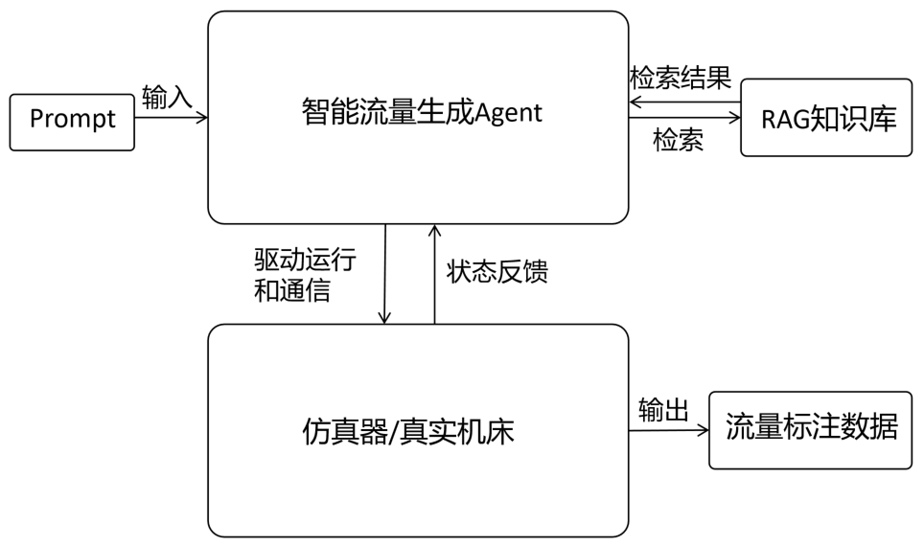
图1总体框架图
图1展示了数控机床可控流量生成系统。我们是开发了用于进行数控机床流量获取的智能流量生成Agent。它能够仅通过自然语言prompt以及我们构建的RAG专家知识库，就能够生成主动驱动仿真器运行的代码，以及与仿真器通信的代码，从而获得高覆盖，高区分度，且具有语义标注的高质量流量数据集。

1.2核心思想
针对数控机床协议流量生成中接口参数复杂、任务流程复杂和人工操作成本高的问题，引入MultiAgent，实现从任务理解、参数规划、代码生成到设备执行和流量采集的自动化闭环生成。
（1）面对复杂接口参数和设备状态，引入大模型理解与推理能力
数控机床协议流量生成过程涉及大量API接口、SDK函数、NC程序指令、设备运行状态和返回结果信息。不同API的输入参数、返回结构体、错误码含义和适用场景并不相同，部分参数还需要结合机床当前状态、NC程序执行阶段和用户生成目标进行判断。传统规则方式难以灵活理解这些复杂文档和参数关系，因此系统引入大模型，用于理解API文档、SDK文件、设备操作手册和用户任务需求，并辅助完成接口选择、参数分析和运行场景构造。
（2）面对多阶段复杂任务，采用多Agent进行任务编排
数控机床协议流量生成不是单一的代码生成任务，而是包含任务理解、接口选择、参数规划、NC程序构造、API调用代码生成、设备驱动执行、流量抓取和执行反馈等多个阶段。不同阶段的目标和处理逻辑不同，如果由单一Agent完成全部工作，容易出现职责混乱、流程不清晰和错误难定位的问题。
（3）面向流量生成全过程，实现自动化闭环执行
系统希望将原本依赖人工完成的文档理解、接口选择、参数组合、代码编写、NC程序编写、设备操作和抓包记录过程，转化为自动化执行流程。

1.3具体方案
本系统借鉴LangChain的工具调用与链式编排思想，以及LangGraph的状态流转与多节点协同思想，构建面向数控机床协议流量生成的多Agent协同机制。系统将智能流量生成过程划分为路由Agent、任务规划Agent、代码生成Agent和任务执行Agent四类角色，各Agent按照任务状态和执行结果进行协同工作，从而实现从用户任务理解、执行计划生成、代码生成到外部设备驱动执行的自动化闭环。
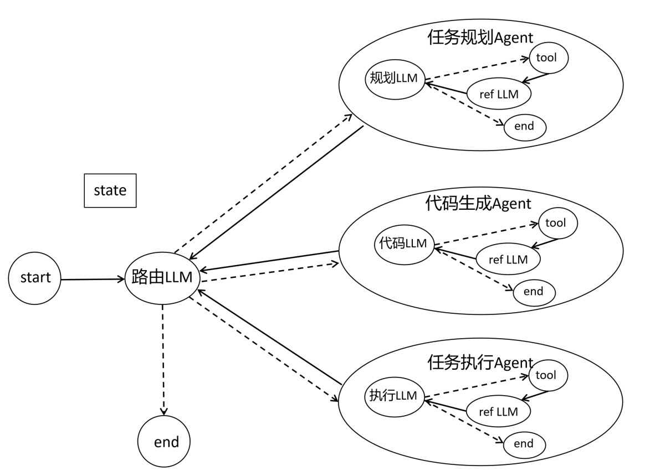
图2智能流量生成Agent
如图2所示，路由Agent负责对用户输入的流量生成任务进行整体理解与任务分发，判断当前任务应由哪个Agent继续处理，并协调不同Agent之间的调用关系。任务规划Agent负责根据用户需求、API文档、NC程序要求和设备运行状态，规划API调用代码、NC程序代码的生成内容，以及二者之间的执行顺序。代码生成Agent根据任务规划结果生成API调用代码和NC程序代码，为后续自动执行提供可运行脚本。任务执行Agent则依据任务规划Agent给出的执行顺序，调用代码生成Agent生成的代码，自动驱动仿真器或真实机床等外部设备进行通信，并在执行过程中采集协议流量与运行日志。

1.3.1RAG知识库构建
系统首先构建面向数控机床协议数据生成任务的RAG数据库。该数据库主要用于存储API文档、SDK文件、设备操作手册、示例代码、NC程序模板以及历史执行日志等资料，并将其向量化，在大模型回答之前先检索知识库中有没有合适的知识，然后结合知识进行回答。
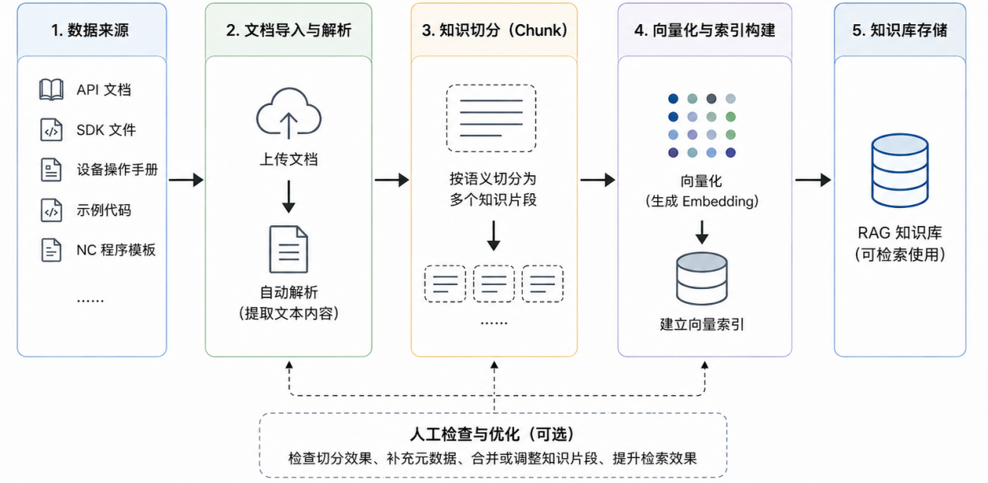
图3RAG知识库构建
本文采用RAGFlow构建RAG数据库。RAGFlow负责完成文档解析、知识分片、Embedding向量化以及索引构建等工作。系统将原始资料上传至RAGFlow后，由其对文档内容进行自动解析，并按照文档结构切分为多个知识片段Chunk。随后，系统对关键Chunk进行人工检查，重点检查API接口说明、参数表、SDK调用示例、设备操作步骤、错误码说明等内容，避免出现接口说明与参数信息分离、代码示例上下文缺失或操作步骤不完整等问题。
RAG数据库的资料来源主要包括以下几类：
表 1 资料来源
资料类型 | 主要内容 | 作用
API文档 | 接口名称、接口功能、输入参数、返回值、错误码 | 支持接口选择和参数规划
SDK文件 | 函数定义、调用方式、参数格式、返回类型 | 支持API调用脚本生成
设备操作手册 | 运行模式、操作步骤、状态说明、报警信息 | 支持场景构造和状态判断
NC程序手册 | G代码、M代码、运动方式、程序结构 | 支持NC程序生成
在知识分片过程中，系统不采用简单固定长度截断方式，而是尽量按照资料内容的语义结构进行切分。API文档主要按照接口级进行切分，使每个Chunk尽量包含接口名称、功能说明、输入参数、返回值和错误码；SDK文件按照函数级或示例级进行切分，使每个Chunk包含函数名、函数签名、参数说明和调用示例；设备操作手册按照操作场景进行切分，例如模式切换、程序运行、参数查看、报警查看等；NC程序模板按照加工场景进行切分，例如直线运动、圆弧运动、换刀和子程序调用等；历史日志按照错误案例进行切分，形成“错误现象—原因分析—修复方式”的知识片段。
为了提高检索准确性，系统为每个Chunk添加必要的元信息。元信息主要包括文档类型、来源文件、接口名称、函数名称、功能类别、参数名称、编程语言、适用场景和风险等级等。例如，对于坐标读取接口，其元信息可标注为“API文档、坐标读取、ReadPosition、axis参数、状态查询场景”；对于PythonSDK示例，其元信息可标注为“SDK示例、Python、坐标读取、调用脚本生成”。通过元信息标注，系统在检索时可以根据任务类型、接口名称和文档类型进行过滤，避免检索到无关内容。
完成知识分片和元信息标注后，RAGFlow将Chunk内容转换为Embedding向量，并建立向量索引。向量化时，系统不仅使用Chunk正文内容，也会结合关键元信息共同构造向量化文本，使接口名称、功能类别和适用场景能够参与语义检索。这样，当用户输入“生成坐标读取协议流量”时，系统能够检索到坐标读取相关API、SDK调用方式、设备状态说明以及相应示例代码。

1.3.2路由LLM
路由LLM是多Agent协同流程中的流程控制节点，主要负责根据当前任务状态State判断任务下一步的流向。它不直接承担接口规划、代码生成或设备执行等具体任务，而是通过读取State中保存的用户需求、任务规划结果、代码生成结果、执行反馈、错误信息和抓包状态等内容，判断当前任务应进入哪个Agent节点继续处理，从而保证数控机床协议流量生成过程能够按照合理顺序推进。
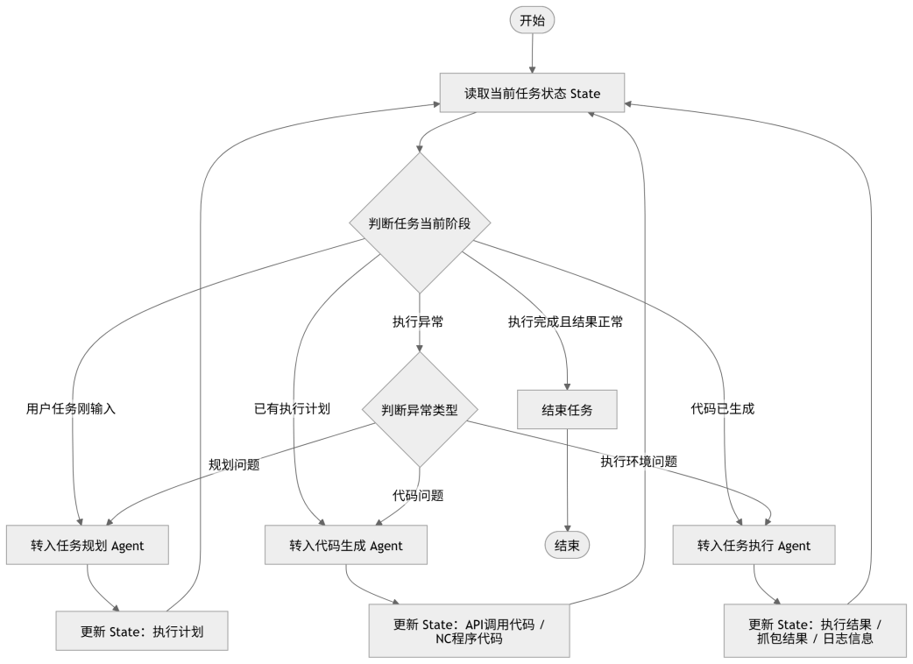
图 4 路由LLM任务
由图4可以看出，路由LLM的核心作用主要体现在两个方面。
第一，在任务正常执行状态下，路由LLM负责控制任务按照“任务规划—代码生成—任务执行—结果判断”的流程向前推进。例如，当用户任务刚输入时，路由LLM将任务转入任务规划Agent；当任务规划完成后，将任务转入代码生成Agent；当代码生成完成后，将任务转入任务执行Agent；当任务执行完成且结果正常时，路由LLM判断任务结束。通过这种方式，系统能够形成清晰的任务执行链路，避免多个Agent之间调用关系混乱。
第二，在任务执行异常状态下，路由LLM负责判断异常类型，并决定由哪个Agent负责修复。当执行反馈中出现错误时，路由LLM会结合State中记录的错误信息、执行结果和上下文内容，判断问题属于规划问题、代码问题还是执行环境问题。如果是接口选择不合理、参数规划错误或执行顺序不合适，则转回任务规划Agent重新规划；如果是API调用代码或NC程序代码存在问题，则转入代码生成Agent重新生成或修复代码；如果是仿真器、真实机床、通信环境或抓包过程存在问题，则转入任务执行Agent重新执行或处理执行环境问题。
因此，通过引入路由LLM，系统能够将任务规划Agent、代码生成Agent和任务执行Agent连接成一个可流转、可反馈、可修复的闭环流程，使数控机床协议流量生成过程不再是固定的线性调用，而是能够根据状态变化动态调整执行路径。

1.3.3任务规划Agent
对于任务规划Agent的规划部分。其核心目标是规划出在多样化的场景下，尽可能覆盖协议中的功能接口与参数空间，从而生成具有高覆盖率与高区分度的协议流量数据。
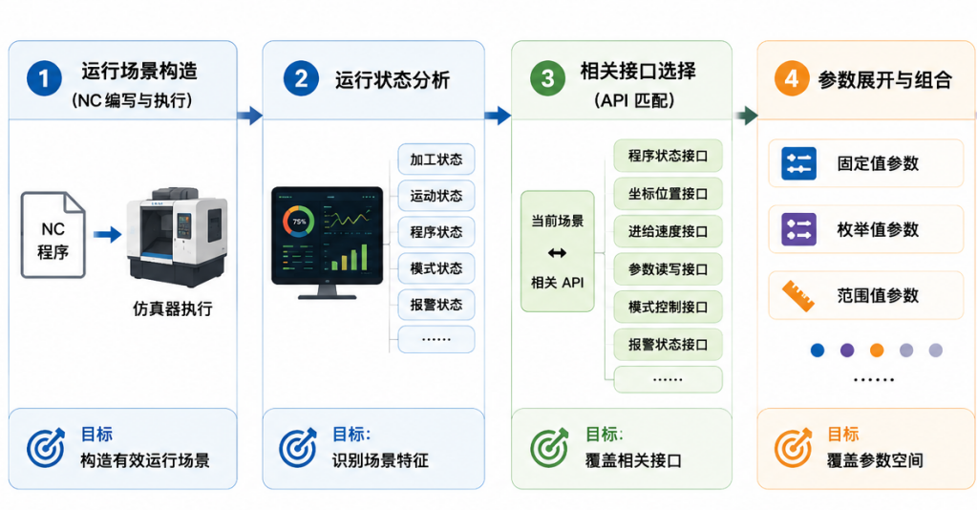
图5任务规划流程
（1）运行场景构造：在数控系统中，部分协议字段仅会在设备处于特定运行状态时发生变化。例如，坐标数据、程序块号、进给速度及加工状态等字段，通常需要机床处于实际运行或加工过程中才能产生有效值。如果设备始终处于静止或空闲状态，则大量字段可能长期保持固定不变，难以体现真实通信特征。因此，在数据生成前，需要首先编写并执行对应的NC程序，通过程序运行驱动数控系统进入加工、运动或状态切换过程，从而构造具有实际意义的设备运行场景。
（2）运行状态分析：在NC程序运行后，系统进一步分析当前设备运行状态及加工过程特征，包括加工模式、运行状态、坐标变化以及报警状态等信息。通过运行状态分析，系统能够识别当前场景下可能涉及的协议功能与通信行为。该阶段的目标是识别场景特征。
（3）相关接口选择（API接口）：在设备进入目标运行状态后，系统进一步分析当前运行场景下可能涉及的协议接口，并生成对应的API调用流程。由于不同设备状态、加工过程及操作行为通常对应不同类型的通信接口，因此需要结合当前运行场景选择相关API进行调用。例如，在程序运行过程中，系统会重点调用程序状态、坐标位置、进给速度及加工状态等相关接口；在参数修改或模式切换过程中，则进一步调用参数读写、模式控制及报警状态等相关接口。
（4）参数展开与组合：此外，即使调用相同接口，不同参数配置也可能导致通信字段发生不同变化。例如，坐标轴编号、数据长度、模式编号或功能类型等参数变化，均可能影响协议报文中的字段结构与字段取值。如果参数始终保持固定，则部分字段可能无法体现真实语义。因此，在接口调用过程中，需要进一步对接口参数进行展开与组合生成。
任务规划Agent在完成运行场景构造、接口选择和参数规划后，需要生成结构化的执行计划。
结构化执行计划：Plan_001

一、任务基本信息
任务名称：坐标变化场景下的协议流量生成任务
任务目标：生成NC程序运行过程中与坐标变化、运行状态变化相关的协议流量。
执行对象：数控系统仿真器/真实机床
采集对象：API通信流量、API返回结果、操作日志、流量与日志映射关系

二、运行场景规划
场景类型：NC程序运行场景
场景目标：通过NC程序驱动机床坐标发生连续变化，使坐标读取接口、运行状态查询接口能够产生具有状态变化特征的协议流量。
场景说明：构造一段包含直线运动指令的NC程序，使机床在X、Y、Z方向产生坐标变化，并在程序运行过程中进行状态采集。

三、NC程序规划
程序类型：直线插补运动程序
程序内容要求：
1.包含基础坐标移动指令；
2.能够驱动仿真器或真实机床进入运行状态；
3.程序运行过程中应产生可观测的坐标变化；
4.程序复杂度适中，避免过长程序导致执行过程不可控。

四、API调用规划
运行前API：
1.程序上传API：用于上传生成的NC程序；
2.程序选择API：用于选择当前待执行程序；
3.运行状态查询API：用于记录程序运行前设备状态。

运行中API：
1.程序启动API：用于启动NC程序运行；
2.坐标读取API：用于周期性读取X、Y、Z坐标；
3.运行状态查询API：用于采集程序运行状态；
4.进给速度查询API：用于采集运动过程中的进给状态。

运行后API：
1.运行状态查询API：用于记录程序结束后的设备状态；
2.程序停止/结束API：用于确认或控制程序结束；
3.结果获取API：用于获取执行结果或返回信息。

五、参数策略
程序上传API：输入参数为生成的NC程序文件路径。
程序选择API：输入参数为当前程序编号或程序名称。
程序启动API：采用默认启动参数。
坐标读取API：按照固定时间间隔周期性调用。
运行状态查询API：分别在运行前、运行中、运行后调用。
进给速度查询API：在NC程序运行过程中调用。

六、API与NC程序关联关系
1.程序上传、程序选择和启动准备类API在NC程序运行前调用，用于建立运行场景；
2.坐标读取、运行状态查询和进给速度查询类API在NC程序运行过程中调用，用于采集状态变化流量；
3.程序停止、状态确认和结果获取类API在NC程序运行后调用，用于记录结束状态和执行结果。

七、执行控制要求
1.API调用顺序应与NC程序运行阶段保持一致；
2.运行中状态采集API需要按照设定周期重复调用；
3.每次API调用均需记录调用时间、输入参数、返回状态码和返回结构体；
4.抓包工具应覆盖完整执行过程，保证通信流量与日志记录能够对应。

八、预期输出
1.API调用代码；
2.NC程序代码；
3.协议流量文件；
4.API调用日志；
5.返回状态码与返回结构体记录；
6.流量与日志映射结果。
执行计划中应包含NC程序运行步骤、API调用顺序、接口参数组合、任务执行条件以及日志记录要求等内容。该执行计划随后发送给代码生成Agent，由代码生成Agent将其转换为API调用脚本、NC程序或API调用代码。
任务规划Agent生成的结构化执行计划会写入任务状态State中，作为代码生成Agent和任务执行Agent的输入依据。代码生成Agent根据State中的执行计划生成API调用脚本和NC程序代码；任务执行Agent则根据执行计划中的顺序要求驱动仿真器或真实机床运行，并完成抓包和日志记录。同时，State中还会保存执行计划、生成代码、执行结果、错误信息和日志信息等内容，用于支撑后续流程判断和任务追踪。
为了提高规划结果的可靠性，任务规划Agent内部还设置RefLLM对执行计划进行合理性检查。RefLLM会根据当前任务目标、接口约束、参数配置、NC程序运行逻辑和设备状态要求，判断计划是否存在接口选择不合理、参数组合不完整、调用顺序不正确或执行条件缺失等问题。如果检查通过，则计划继续传递给代码生成Agent；如果检查发现问题，则反馈给任务规划Agent进行修正。后续在任务执行过程中，如果任务执行Agent返回规划类错误，例如接口调用阶段不匹配、运行状态未达到预期、参数覆盖不足或场景构造不合理，路由LLM也会将该问题重新转回任务规划Agent，由任务规划Agent基于State中保存的错误信息对执行计划进行修复。
因此，任务规划Agent的规划结果不是一次性静态输出，而是一个能够被保存、校验、执行和修复的结构化计划。它一方面为代码生成Agent提供明确的代码生成依据，另一方面为任务执行Agent提供可执行的调用顺序和采集要求，同时也为后续错误定位和计划修复提供可追溯的信息基础。

1.3.4代码生成Agent
代码生成Agent是多Agent协同流程中的代码转化与代码修复节点，主要负责根据任务规划Agent输出的结构化执行计划，生成可执行的API调用脚本和NC程序代码。任务规划Agent解决的是“如何生成流量”的问题，而代码生成Agent解决的是“如何把执行计划转化为可运行代码”的问题。通过代码生成Agent，系统能够将前一阶段形成的接口调用顺序、参数组合方式、NC程序要求和日志记录要求，进一步转换为后续任务执行Agent可以直接调用的代码内容。
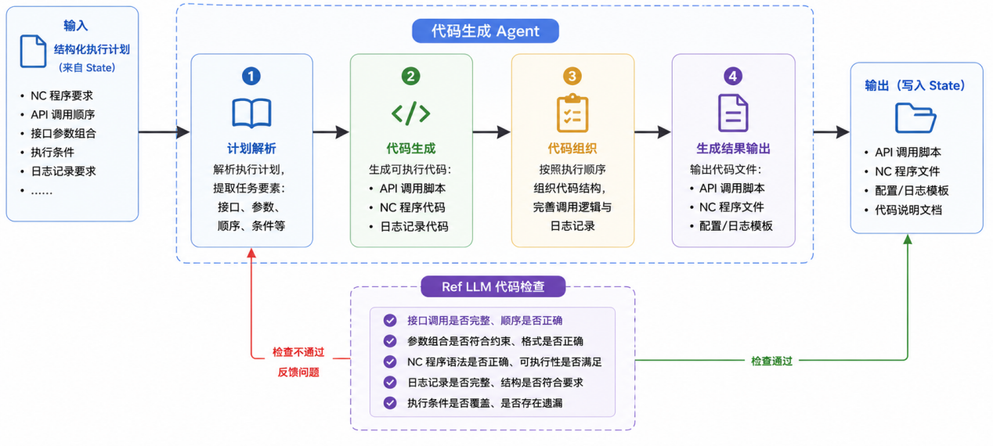
图 6 代码生成Agent任务
代码生成Agent首先从State中读取结构化执行计划，获取本次任务的运行场景、API调用列表、参数配置、NC程序要求、执行顺序以及日志记录要求等信息。随后，代码生成Agent结合RAG知识库中检索到的API文档、SDK文件、示例代码和NC程序模板，生成对应的API调用脚本和NC程序代码。其中，API调用脚本用于实现程序上传、程序选择、程序启动、状态查询、坐标读取、进给速度查询、程序停止等接口调用；NC程序代码用于驱动仿真器或真实机床进入目标运行状态，使协议流量能够在具体加工场景下产生。
在代码生成过程中，代码生成Agent不仅需要生成接口调用语句，还需要根据执行计划中的要求组织代码结构。例如，需要按照“运行前、运行中、运行后”的顺序安排API调用；需要在程序运行过程中周期性调用状态采集类接口；需要记录每次API调用的输入参数、返回状态码、返回结构体和调用时间；需要为任务执行Agent提供统一的执行入口。这样生成的代码不仅能够完成接口调用，还能够服务于后续的流量采集、日志记录和流量—日志映射。
为了提高代码的可执行性，代码生成Agent内部设置RefLLM对生成结果进行检查。RefLLM会根据执行计划、API文档、SDK调用约束和NC程序语法要求，对生成代码进行合理性判断，检查是否存在接口调用缺失、参数格式错误、调用顺序不一致、NC程序语法不完整或日志记录缺失等问题。如果检查通过，代码生成结果会写入State，并交由任务执行Agent执行；如果检查发现问题，则反馈给代码生成Agent进行修改，直到生成结果满足执行要求。
在任务执行阶段，如果任务执行Agent返回代码类错误，例如脚本运行失败、API调用参数不合法、SDK函数调用方式错误、NC程序无法加载或程序语法不符合设备要求，路由LLM会将错误信息重新转回代码生成Agent。代码生成Agent根据State中保存的执行计划、错误日志、返回状态码和执行反馈，对API调用脚本或NC程序代码进行修复，并将修复后的代码重新写入State，供后续再次执行。
因此，代码生成Agent的作用不是简单生成一段代码，而是将结构化执行计划转化为可运行、可记录、可修复的执行代码。它一方面为任务执行Agent提供API调用脚本和NC程序代码，另一方面通过RefLLM检查和错误反馈机制，提高代码生成结果的正确性和可执行性，从而支撑数控机床协议流量生成流程的自动化闭环。

1.3.5任务执行Agent
任务执行Agent是多Agent协同流程中的执行控制与反馈采集节点，主要负责根据State中保存的结构化执行计划和代码生成结果，调度API调用脚本与NC程序执行，并采集执行过程中的返回结果、日志信息和协议流量。需要说明的是，任务执行Agent并不直接嵌入仿真器内部，也不直接控制仿真器界面，而是通过客户端运行环境执行API调用脚本，间接驱动数控系统仿真器或真实机床完成通信与运行。
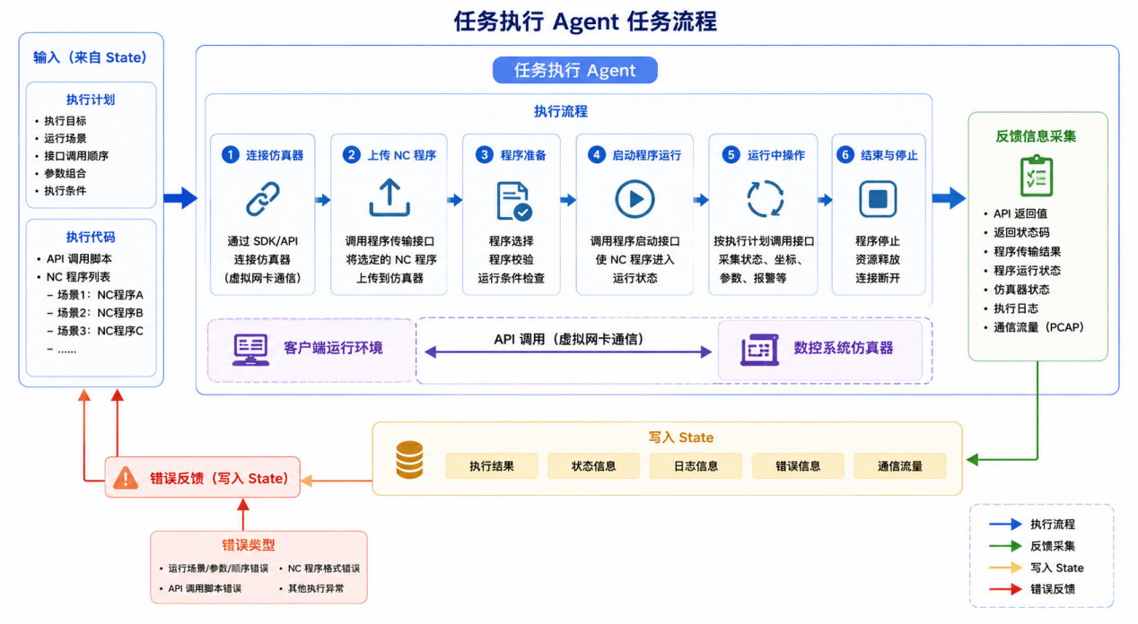
图7任务执行执行流程图
在系统运行过程中，任务规划Agent负责确定执行目标、运行场景、接口调用顺序和参数组合；代码生成Agent负责将这些规划内容转化为API调用脚本和NC程序代码；任务执行Agent则负责调度这些代码在客户端运行环境中执行。API调用脚本通过SDK或接口调用方式连接数控系统仿真器，并通过虚拟网卡与仿真器进行通信，从而完成程序上传、程序选择、程序启动、状态查询、坐标读取、参数读写、报警查询等操作。
在该过程中，API调用脚本承担主要执行控制作用。脚本首先连接仿真器或真实机床，然后调用程序传输类接口将NC程序上传到数控系统中；随后根据执行计划调用程序选择、程序启动等接口，使NC程序进入运行状态。NC程序用于构造具体运行场景，使设备在运行过程中产生坐标变化、进给速度变化、程序块号变化和运行状态变化。与此同时，API调用脚本在运行前、运行中和运行后调用相关状态采集接口，获取设备状态、坐标信息、运行状态和报警信息等内容，从而生成具有明确场景语义的协议流量。
任务执行Agent在执行过程中需要同步采集多类反馈信息，包括API返回值、接口返回状态码、程序传输结果、程序运行状态、仿真器状态、错误信息、执行日志和通信流量等。这些信息不仅用于判断当前任务是否执行成功，也用于后续日志记录、流量标注和错误修复。其中，API返回值用于记录接口调用结果，返回状态码用于判断接口是否正常执行，程序传输结果用于判断NC程序是否成功进入仿真器，程序运行状态用于判断运行场景是否构造成功，通信流量则用于生成PCAP协议流量文件。
表 2反馈内容
返回内容 | 说明 | 作用
API返回值 | 接口调用返回的数据，如坐标值、状态值、参数值、报警信息等 | 判断接口调用结果，记录操作信息
返回状态码 | 接口执行状态，如成功、参数错误、调用条件不满足等 | 判断是否需要修复
程序传输结果 | NC程序上传/下载是否成功 | 判断NC程序是否成功进入仿真器
程序运行状态 | NC程序是否成功选择、启动和运行 | 判断运行场景是否构造成功
仿真器状态 | 当前模式、报警状态、坐标变化、运行状态等 | 判断设备是否进入目标状态
错误信息 | API调用错误、程序传输错误、NC程序格式错误或仿真器异常 | 用于错误定位
执行日志 | 调用时间、接口名称、输入参数、返回结果和执行状态 | 用于建立流量与操作过程的对应关系
通信流量 | 客户端与仿真器之间的请求和响应报文 | 生成PCAP协议流量文件
任务执行Agent采集到的执行反馈会写入State，供路由LLM、任务规划Agent和代码生成Agent继续使用。如果程序上传失败，可能说明NC程序格式、文件路径、程序号或程序传输接口调用存在问题；如果程序运行失败，可能说明仿真器状态不满足运行条件，或者NC程序本身存在格式或指令问题；如果API调用失败，则需要进一步结合返回状态码判断是参数规划问题、接口调用顺序问题，还是代码生成问题。
因此，任务执行Agent的作用不仅是“执行代码”，还包括执行结果采集、状态反馈和错误信息整理。对于执行成功的任务，任务执行Agent将返回结果、日志信息和通信流量写入State，为后续流量—日志映射和数据管理提供依据；对于执行失败的任务，任务执行Agent将错误信息反馈给路由LLM，由路由LLM判断问题类型。如果问题属于运行场景、接口选择、参数范围或调用顺序错误，则转回任务规划Agent调整执行计划；如果问题属于API调用脚本、SDK调用方式、程序上传逻辑或NC程序格式错误，则转回代码生成Agent修复代码或程序。
通过任务执行Agent，系统能够将前期生成的执行计划、API调用脚本和NC程序真正作用于仿真器或真实机床，并在执行过程中完成协议流量抓取、日志记录和执行反馈采集。该Agent是连接智能规划生成过程与实际设备通信过程的关键节点，也是形成自动化闭环流量生成流程的重要环节。

第二章测试与评估

2.1实验环境构建
本实验采用“虚拟环境为主、真实环境验证”的实验方式，构建面向私有数控机床协议逆向的实验环境。整体环境由真实数控设备平台与数控系统仿真器平台两部分组成。

2.1.1真实设备环境
本实验室拥有4种品牌数控系统（FANUC、Siemens、Mitsubishi、Heidenhain）的智能制造实训平台，通过被动采集操作构建真实工业场景报文，用于验证真实工业环境下协议逆向准确性；具体包括：
表3实验室真实设备
品牌 | 型号
发那科（FANUC） | 0iMate-MD
发那科（FANUC） | 0i-TF（5轴）
西门子（Siemens） | SINUMERIK840Dsl2台
西门子（Siemens） | SINUMERIK828D
三菱（Mitsubishi） | M60V
海德汉（Heidenhain） | iTNC640

2.1.2仿真器环境
本实验室拥有4种品牌数控系统（FANUC、Siemens、Mitsubishi、Heidenhain）仿真器平台，用于模拟上位机与数控系统之间的通信过程。仿真器环境支持参数配置、指令交互、程序传输、状态反馈等典型业务操作，能够在不影响真实生产设备安全的前提下，开展差分报文构造、字段扰动注入和重复性测试。本实验室配备多种数控系统仿真器的类型和型号，具体如表1所示：
表4数控系统仿真器类型和型号
数控机床品牌 | 数控系统模拟器 | 对应数控机床型号
三菱 | ServerWindow | M600series，M800series
发那科 | FANUCNCguide14.0 | FSOi-F
海德汉 | TNC640 | TNC640
西门子 | SINUMERIKVirtualCNC | SINUMERIK808D，840D

2.1.3环境部署
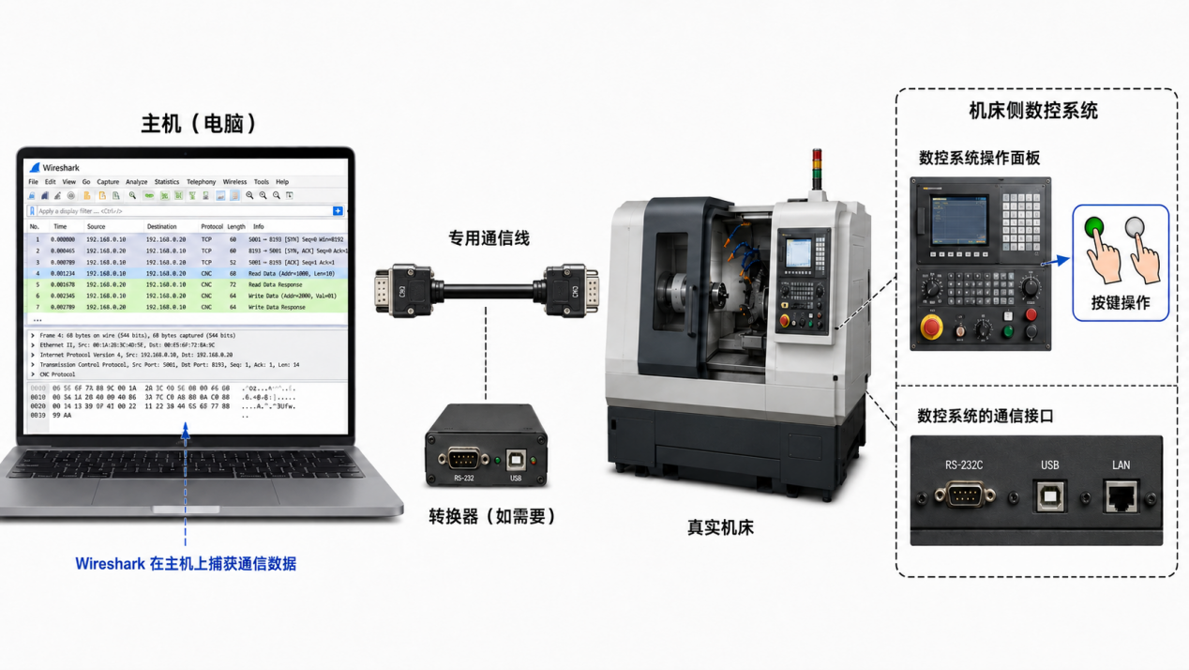
图 8真实机床部署
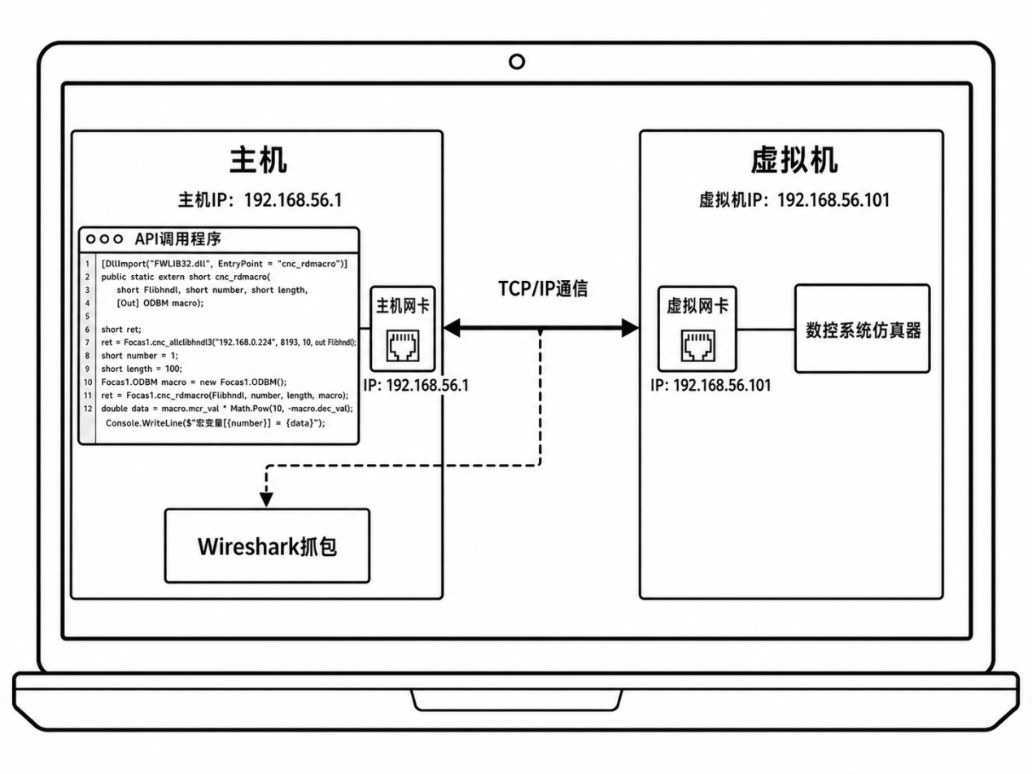
图 9仿真环境部署
图19展示了本文协议数据采集实验环境的整体部署结构，整体采用“真实设备环境+仿真器环境”相结合的方式构建协议流量采集平台。其中，左侧为真实设备环境部署结构，右侧为仿真器环境部署结构。
在真实设备环境中，客户端主要包括上位机软件、工程师站以及API调用程序等，用于向真实数控系统发送参数读取、状态查询以及控制指令等请求。客户端与真实数控系统之间通过工业交换机进行TCP/IP通信，交换机开启端口镜像（SPAN）功能，将通信流量镜像至抓包节点。抓包节点部署Wireshark等抓包工具，对客户端与数控系统之间的请求报文与响应报文进行实时监听，并保存为PCAP文件，用于后续协议分析与逆向研究。
在仿真器环境中，客户端主要为API调用程序或仿真器操作界面，通过TCP/IP与数控系统仿真器直接通信。由于仿真器通常部署于同一主机或局域网环境中，因此无需额外工业交换机即可完成通信过程。抓包节点通过监听客户端或仿真器所在主机网卡，对通信过程中的协议流量进行实时采集，并保存对应PCAP数据文件。
图中蓝色箭头表示正常通信链路，绿色箭头表示响应返回过程，红色虚线表示抓包监听链路。其中，真实设备环境中的抓包主要依赖交换机镜像方式完成；而仿真器环境中的抓包则主要通过本机网卡监听实现。通过上述部署方式，本文能够同时获取真实工业现场流量与可控仿真流量，从而兼顾协议数据的真实性、可控性与可重复性。

2.1.4大模型选取及部署

（1）大模型选取
本系统采用云端大模型调用与本地部署两种部署方式。在云端部署方式下，系统选择GPT-5.5与ClaudeOpus4.7作为核心大模型。其中，GPT-5.5主要负责任务规划、工具调用以及动态错误修复等Agent执行任务，适用于协议流量生成过程中的多步骤任务规划、API调用编排和异常处理。ClaudeOpus4.7则主要用于API文档理解、长文本分析以及代码生成优化，能够处理数控系统接口文档、状态码说明和历史执行日志等长文本内容，从而提高代码生成的稳定性与准确性。相比单一模型，多模型协同方式能够结合不同模型在任务规划、文档理解和代码生成方面的优势，提高系统整体自动化能力。
由于本产品需要直接部署在用户电脑及工厂内部环境中，并与本地仿真器、数控设备及协议数据进行交互，因此系统同时支持本地部署方式，以保证数据安全与运行稳定性。在本地部署方案中，本文选择DeepSeek-R1作为本地模型。DeepSeek-R1具备较强的复杂推理、代码生成、错误分析和多步任务规划能力，能够支撑系统中的API调用流程规划、NC程序生成、API调用代码生成以及执行错误修复等任务。相比Qwen和GLM系列模型，DeepSeek-R1在复杂推理、异常分析和多步决策方面更适合协议流量生成过程中涉及的Agent决策、参数组合推理和自动修复任务。同时，DeepSeek-R1采用MoE架构，在保证模型能力的同时降低推理开销，更适合本系统长期、本地化运行的需求。
表 5大模型部署方式
部署方式 | 本地大模型部署 | 远程大模型部署（高配版） | 远程大模型部署（低配版）
模型选择 | DeepseekR1满血 | GPT-5.5和ClaudeOpus4.7 | GLM-5-Turbo
参数规模 | 671BMoE架构 | 官方未公开 | 官方未公开
预估价格 | 8×A10080GB部署，整体硬件成本约80–120万人民币；若采用16×A10080GB满血部署，约150–200万人民币 | 按Token计费，单次任务约0.3–0.6美元；1000次任务约300–1000美元，长期高频调用成本较高 | 按 Token 或调用量计费，整体成本通常低于高配远程模型，适合作为普通任务或低成本任务的调用方案
部署条件 | 服务器应配置GPU，建议显存24GB及以上 | 可不配置GPU，但需要保证网络访问稳定,访问境外网络的能力; | 只能访问国内内部网络

（2）大模型部署
本系统采用LangChain与LangGraph相结合的方式完成大模型部署与多Agent调度。其中，LangChain主要用于对云端大模型和本地大模型进行统一封装，提供统一的模型调用接口；LangGraph主要用于构建多Agent协同流程，通过State维护任务状态，并根据路由LLM的判断控制不同Agent节点之间的流转。
在模型调用层面，系统采用LangChain作为大模型统一调用框架。LangChain支持接入不同模型提供商，并能够通过统一接口初始化和调用模型。因此，系统可以在不改变上层Agent逻辑的情况下，根据任务需求切换GPT-5.5、ClaudeOpus4.7和本地DeepSeek-R1等不同模型。对于任务规划Agent、代码生成Agent和RefLLM等模块而言，它们只需要调用LangChain封装后的模型接口，而不需要直接关心底层模型来自云端平台还是本地服务。
云端大模型通过LangChain的模型接口进行部署和调用。部署时，首先在云端模型平台开通API服务，获取APIKey，并在系统环境变量或配置文件中填写模型名称、APIKey、API地址和调用参数。随后，系统通过LangChain封装云端模型实例，使任务规划Agent、代码生成Agent和路由LLM能够通过统一接口完成模型请求。这样可以降低不同云端模型之间的接入差异，提高系统后续切换模型和扩展模型的灵活性。
本地大模型通过LangChain接入本地模型服务。部署时，首先在本地服务器上安装GPU驱动、CUDA、Python环境和模型推理框架，然后下载并部署DeepSeek-R1模型权重，将模型启动为本地推理服务。本地模型服务可以提供HTTP接口，也可以提供兼容OpenAI格式的接口。系统通过配置本地模型地址、模型名称和调用参数，使LangChain能够像调用云端模型一样调用本地DeepSeek-R1，从而实现本地模型与云端模型的统一管理。
在Agent编排层面，系统采用LangGraph构建多Agent协同流程。LangGraph将路由LLM、任务规划Agent、代码生成Agent、任务执行Agent和RefLLM等模块抽象为不同的图节点，并通过State记录用户任务、检索结果、执行计划、生成代码、执行反馈、错误信息和日志信息等内容。每个Agent节点在执行时读取State中的相关信息，完成对应任务后再将结果写回State，由路由LLM根据更新后的State判断下一步流向。
具体来说，当用户输入流量生成任务后，LangGraph首先将任务写入State，并由路由LLM判断任务应进入任务规划Agent。任务规划Agent读取用户需求和RAG检索结果，生成结构化执行计划，并将计划写回State；代码生成Agent根据State中的执行计划生成API调用脚本和NC程序代码，并写回State；任务执行Agent根据State中的执行计划和生成代码调度客户端运行环境执行任务，并将执行结果、日志、错误信息和通信流量写回State。若执行过程中出现异常，路由LLM会根据State中的错误信息判断问题类型，并决定将任务返回任务规划Agent或代码生成Agent进行修复。
因此，LangChain和LangGraph在系统中承担不同层次的作用。LangChain解决的是“如何统一调用不同大模型”的问题，使系统能够灵活接入云端模型和本地模型；LangGraph解决的是“如何组织多个Agent协同工作”的问题，使任务能够在不同Agent节点之间按照State状态进行流转、反馈和修复。通过二者结合，系统能够形成一个既支持多模型部署，又支持多Agent自动编排的智能流量生成框架。

2.2MultiAgent智能流量生成测试
与传统文本生成任务不同，本文场景与具身智能（EmbodiedAI）任务存在一定相似性。具身智能的核心过程通常包括：智能体在物理环境或仿真环境中接收环境观察信息，随后进行任务规划，生成动作序列，并在执行过程中根据环境反馈动态调整后续行为。而本文系统中的Agent同样需要根据任务目标自动生成NC程序与API调用序列，随后生成对应代码脚本，并在仿真器或真实设备环境中完成执行。在执行过程中，系统进一步采集协议流量与运行日志；当任务执行失败时，修复Agent会根据错误信息重新生成修复方案并再次执行任务。
因此，本文任务同样具有“任务规划—生成—执行—反馈—调整”的闭环特征，与具身智能任务中的智能体执行流程具有较高相似性。基于上述特点，本文参考具身智能领域与代码生成领域中的常用评估方法，对大模型在协议数据生成任务中的能力进行分析。
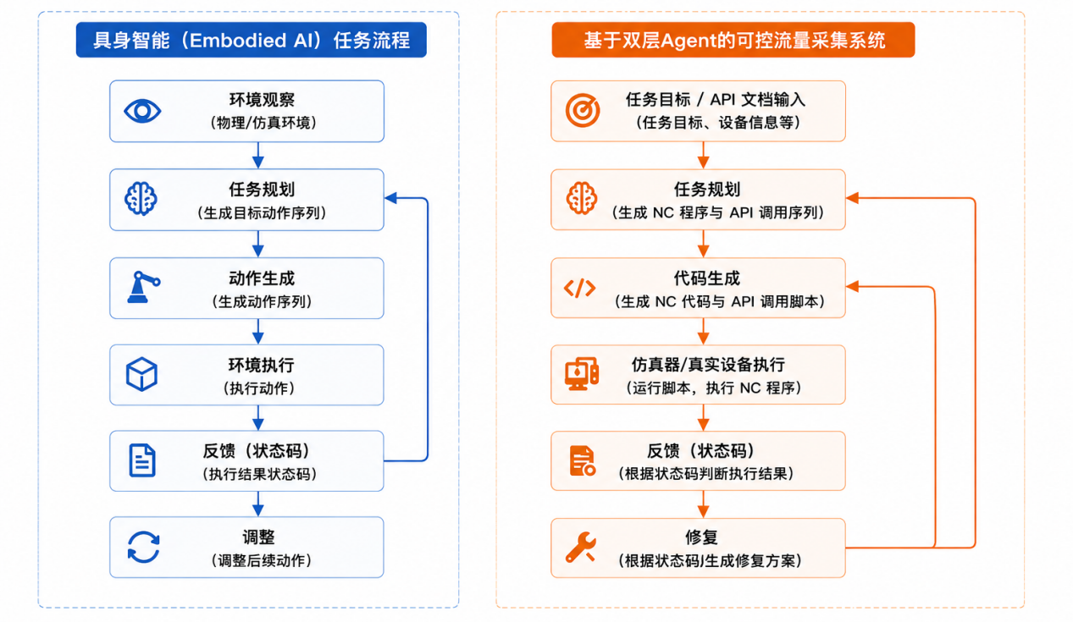
图10具身智能任务与双Agent可控流量采集系统对比

2.2.1任务规划能力测试
（1）任务规划成功率
任务规划成功率主要用于评估大模型生成完整任务执行流程的能力。系统需要根据任务目标自动规划API调用顺序、NC程序执行流程以及设备状态切换过程。例如，在读取设备参数任务中，模型需要正确生成“建立通信—参数读取—状态获取—结束通信”等完整执行流程。
此外，本文进一步采用SequenceCorrectness指标分析任务执行顺序正确性，用于评估模型是否能够按照合理顺序组织接口调用与设备控制流程。由于数控系统通信过程对执行顺序具有较强依赖，因此错误的调用顺序可能导致通信失败或设备状态异常。

2.2.2代码生成能力测试
（1）语法正确率
语法正确率主要用于评估大模型生成代码的合法性与可解析能力，包括NC程序语法正确率以及API调用脚本语法正确率两部分。
其中，NC程序语法正确率用于分析生成G代码是否满足数控系统运行要求，例如坐标格式、指令结构以及程序段组织是否正确；API调用脚本语法正确率则用于分析生成脚本是否满足Python或C++等语言语法要求，以及接口参数格式是否正确。
语法错误会直接导致程序无法运行，因此语法正确率是衡量代码生成能力的重要基础指标。
（2）执行成功率
执行成功率主要用于评估大模型生成结果在真实运行环境中的可执行能力，包括API成功执行率与NC程序成功执行率两部分。
其中，API成功执行率用于统计生成API调用脚本后，接口能够正常建立通信、完成参数读写以及获取设备状态的比例；NC程序成功执行率则用于统计生成NC程序后，仿真器或真实设备能够正常运行加工流程的比例。
与传统代码生成任务不同，本文不仅要求代码语法正确，还要求其能够在数控系统仿真环境或真实设备环境中真正执行成功，因此执行成功率是本文最核心的大模型评估指标之一。

2.2.3自动修复能力测试
（1）错误恢复能力
由于数控系统运行过程中存在设备状态变化、参数约束以及接口依赖等复杂条件，大模型生成任务在执行过程中可能出现调用失败、参数错误或设备状态异常等问题。因此，本文进一步评估大模型在错误恢复场景下的自动修复能力。
本文采用Pass@k指标对模型修复能力进行评估。具体而言，当任务执行失败后，系统允许模型生成k个不同修复方案，只要其中任意一个方案能够通过测试并成功执行，则认为当前任务修复成功。
Pass@k能够有效反映模型在复杂工业场景中的错误恢复能力与多轮推理能力，也是当前代码生成与Agent系统领域常用的重要评估指标之一。
（2）人工干预率
人工干预率主要用于评估系统自动化程度。该指标用于统计在协议数据生成过程中，需要研究人员人工修改、重新调整或直接放弃的任务比例。
当大模型生成的NC程序、API调用脚本或修复方案无法正常运行时，系统需要人工参与进行参数调整、流程修正或错误分析。因此，人工干预率能够反映大模型在实际工业场景中的独立任务完成能力。
较低的人工干预率意味着系统能够在更少人工参与情况下自动完成协议数据生成任务，从而提高协议数据生成效率与系统自动化能力。

2.3数据集质量评估
为验证本文所生成数控机床协议数据集的有效性与可用性，本文从功能覆盖能力、参数区分能力以及日志语义完整性三个方面对数据集质量进行分析。通过对协议功能类别、字段变化特征以及日志语义关联情况进行统计与评估，验证本文数据生成方法在协议数据完整性、动态性以及语义关联性方面的有效性。
本文中的GroundTruth指人工分析得到的协议字段参考结果。具体而言，研究人员对生成的PCAP流量进行人工查看和分析，结合API调用内容、输入参数、返回结果以及操作日志，识别不同功能流量中与操作行为相关的关键字段。例如，在坐标读取类流量中，人工分析哪些字段与轴号、坐标值或返回状态有关；在参数读写类流量中，人工分析哪些字段与参数编号、写入值或执行结果有关。人工分析得到的字段位置、字段含义和字段变化规律，作为后续评价数据集质量的GroundTruth。
基于GroundTruth，本文可以进一步判断生成数据是否满足协议分析需求。若同一功能类型下的协议流量能够稳定出现相似的字段结构，说明该类功能流量具有较好的可复现性；若不同参数输入能够引起报文中对应字段发生变化，说明数据具有较好的参数区分能力；若操作日志能够准确记录API名称、输入参数、返回结果和时间信息，并能够与对应流量建立关联，说明数据具备较好的语义完整性。
因此，数据集质量评估并不是只统计生成了多少流量文件，而是结合人工分析得到的GroundTruth，判断生成数据是否真正包含可用于协议字段分析的有效信息。通过该方式，可以验证本文方法生成的数控机床协议数据集是否具备功能覆盖性、字段动态性和语义可追溯性。

2.3.1功能全面性测试
功能全面性用于评价数据集中是否覆盖了足够多的协议功能类别、接口类型和运行场景。对于数控机床协议数据集而言，全面性不是简单指流量数量多，而是指数据是否覆盖了数控系统运行过程中常见的通信功能。如果数据集中只包含少量重复的状态查询或心跳通信，即使流量规模较大，也难以支撑后续协议字段分析和语义研究。因此，本文将功能全面性定义为：数据集对不同协议功能类别、不同API接口以及不同设备运行状态下通信行为的覆盖程度。
协议功能覆盖能力是衡量协议数据集质量的重要指标之一。若数据集中仅包含少量固定接口或重复性通信行为，则难以支撑后续协议字段分析与语义研究。因此，需要分析生成数据对协议功能类别、接口类型以及运行场景的覆盖情况。
本文主要统计系统生成过程中实际触发的协议功能类别，包括：
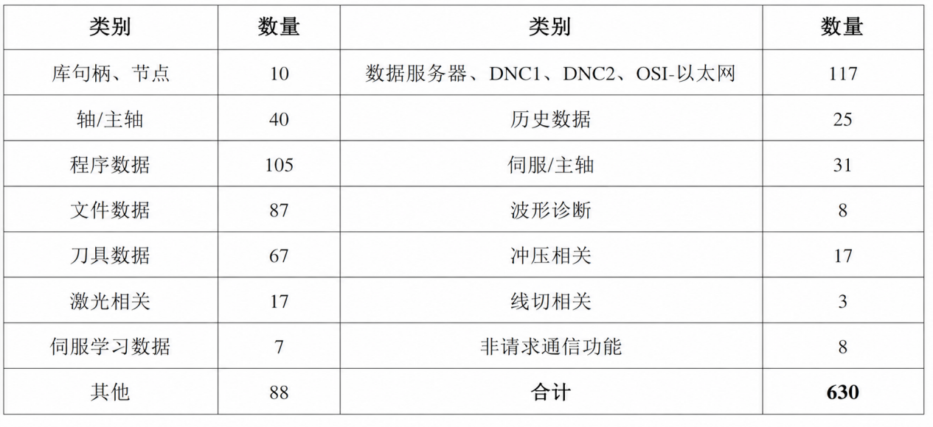
同时，进一步统计不同协议（如FOCAS、S6Comm、三菱协议等）下已覆盖的接口数量及调用次数，并分析不同运行状态下的通信行为差异。
在实验过程中，系统通过以下方式提高协议功能覆盖能力：
（1）利用Agent自动生成不同类型API调用任务；
（2）通过参数组合与状态切换主动触发不同协议行为；
（3）通过执行不同NC程序驱动动态加工过程；
（4）结合人工操作补充API无法覆盖的通信行为；
（5）结合真实设备补充仿真器无法生成的现场流量。
实验结果表明，相比传统被动采集方式，本文方法能够覆盖更多协议功能接口与运行场景，生成更加丰富的协议通信数据。尤其是在动态加工状态下，系统能够有效触发坐标变化、程序运行、主轴运动及刀具切换等相关协议字段，从而提高协议数据集的功能覆盖能力。

2.3.2流量区分度测试
在协议逆向分析过程中，字段是否能够随设备状态与参数变化而产生明显差异，是判断数据集质量的重要依据。若大量字段长期保持静态，则难以确定字段真实语义。因此，本文进一步对数据集中的参数区分能力进行分析。
本文主要从以下几个方面评估协议字段变化情况：
在协议逆向分析过程中，字段是否能够随设备状态与参数变化而产生明显差异，是衡量数据集质量的关键指标。若大量字段长期保持静态，将难以准确确定字段的真实语义。为此，本文从以下五个方面对协议字段的变化情况进行系统评估。
（1）字段变化次数
基于信息熵识别协议边界，信息熵的大小直接反映字节位置的取值分散程度，熵值越高表示该位置的变化次数越多。参考文献：IHPRE：改进的分层协议逆向方法（ACM,2025）。
（2）字段变化范围
依据基于字段感知的文本协议灰盒模糊测试方法，利用字段字典获取每个字段的合法取值集合，通过字段的可能取值数量（值域大小）与覆盖率反馈计算字段变异能量，从而评估字段的“变化范围”。参考文献：基于字段感知的文本协议灰盒模糊测试方法（《计算机研究与发展》,2025）。
（3）不同任务间的字段差异性
借鉴Field‑GuidedSymbolicExecution（Spenny）方法，通过分析不同程序执行路径中字段值的语义差异来推断字段类型与语义。不同任务（程序执行）之间的字段值差异是判断字段语义和数据类型的关键依据。参考文献：Spenny:Field‑GuidedSymbolicExecution（2023）。
（4）卡方检验用于字段静态性判定
引入卡方检验判断字段值分布是否均匀，从而区分静态字段（取值集中）与动态字段（取值分散）。参考文献：基于信息熵与闭合频繁序列的密码协议逆向方法（《计算机科学》,2024）。
（5）字段边界变化分析（字段变化次数的扩展）
依据基于最长连续间隔的未知二进制协议格式推断方法，分析生成的协议数据中字段边界的稳定性与一致性。若数据集质量高，字段边界应保持稳定；若字段变化次数多但边界不稳定，则提示数据集中可能存在噪声或协议实现异常。参考文献：基于最长连续间隔的未知二进制协议格式推断（《重庆科技学院学报》,2020）。
实验结果表明，本文方法生成的数据相比传统静态参数读取方式具有更高的字段区分度。特别是在NC程序运行过程中，大量与加工状态相关的协议字段会持续发生变化，例如：当前程序号、当前程序块号、轴坐标值、主轴状态、进给速度、刀具状态。这些动态字段能够为后续协议字段定位、字段边界分析以及语义识别提供有效支撑。
此外，实验进一步说明：仅依赖静态参数读取难以生成高区分度协议数据，而通过NC程序驱动设备运行能够显著提高协议字段动态变化能力。

2.3.3日志标注功能测试
本文主要从以下几个方面分析日志完整性：
（1）日志记录覆盖率
统计协议通信过程中是否存在未记录对应日志的通信行为。
（2）参数记录完整性
分析日志中是否完整保存输入参数、返回结果及状态码等信息。
（3）时间同步准确性
分析日志时间戳与协议报文时间之间的对应关系，验证日志与流量是否能够准确关联。
（4）语义关联能力
分析是否能够通过日志准确定位对应协议操作行为，例如：坐标读取、参数修改、刀具切换、程序启动、模式切换等操作。
实验结果表明，本文系统能够在协议流量生成过程中同步记录完整运行日志，并建立稳定的“操作行为—日志—协议流量”关联关系。相比传统仅保存PCAP数据的方法，本文数据集不仅包含原始通信报文，同时具备明确操作语义与状态信息，从而能够为后续协议语义分析与字段识别提供重要支撑。
此外，日志中的状态码信息还能够反映接口调用成功或失败原因，为后续错误分析与自动修复机制研究提供数据基础。

2.4方案优势
（1）高覆盖的数据生成能力
本方案通过多Agent协同机制对运行场景、功能接口和参数空间进行系统性规划与探索。任务规划Agent能够结合用户需求、API文档、SDK文件和设备运行状态，选择不同场景下的相关接口，并对接口参数进行展开与组合。同时，RAG知识库为接口约束、参数取值范围和历史执行经验提供支撑，使系统能够在仿真器或真实设备运行条件下覆盖更多功能接口、参数组合和运行状态，从而提升协议流量样本的覆盖范围。
（2）提升数据质量与区分度
传统被动采集方式容易获得大量重复或状态单一的通信流量，部分协议字段可能长期保持固定，难以体现真实设备运行过程中的字段变化。本方案通过主动构造NC程序运行场景，并在程序运行前、运行中和运行后调用不同类型的API，使设备状态、坐标数据、程序块号、进给速度、报警状态等字段产生可观测变化。通过对设备状态、参数组合和操作流程的主动控制，生成的通信流量在字段层面具有更强变化性和区分度，有利于后续协议结构分析和语义识别。
（3）自适应与闭环优化能力
本方案引入State状态管理、路由LLM和RefLLM检查机制，使系统具备执行反馈驱动的闭环优化能力。在任务执行过程中，系统会记录API返回值、返回状态码、执行日志、仿真器状态、错误信息和通信流量等反馈内容，并将其写入State。路由LLM根据State判断任务是否正常完成，若出现异常，则进一步判断问题属于任务规划、代码生成还是执行环境。对于接口选择不合理、参数规划错误或调用顺序不匹配等问题，系统可返回任务规划Agent修正执行计划；对于API调用脚本、SDK调用方式或NC程序代码错误，则可返回代码生成Agent进行修复。通过这种反馈—判断—修复机制，系统能够不断优化生成过程，提高任务执行成功率和数据生成稳定性。
（4）降低人工依赖与提升自动化水平
本方案利用大模型的文档理解、任务推理和代码生成能力，将原本依赖人工完成的接口理解、参数配置、测试用例编写、NC程序构造、脚本调试和流量采集过程转化为自动化流程。用户只需要输入流量生成需求，系统即可完成任务规划、代码生成、任务执行、结果记录和异常修复等工作。同时，多Agent机制支持任务的持续执行和批量化数据构建，能够显著降低人工调试成本，提高数控机床协议流量生成的效率和自动化水平。

